ב''ה

שאלות פרק ד'

- כמה נהרגו מֵעם ישראל בתחילה? (פסוק ב')
- מדוע ה' גרם לעם ישראל להפסיד במלחמה ?
- האם עם ישראל הבין שזו הסיבה ? הוכח מפס' ג'
- מדוע עם ישראל תקעו בשופרות ? (פסוק ה')
- כיצד הגיבו הפלשתים כשראו את הארון? (פסוק ז-ח)
- מה אומר המבשר לעלי ?( 3 בשורות רעות- פסוק יז)
- מדוע בוחר המבשר לבשר את הבשורות בסדר הזה?
- כיצד מת עלי? (פסוק יח)
- איזה אסון נוסף קורֶה במשפחת עלי? (פסוקים י-כ)
- כיצד נקרא התינוק שנולד? (פסוק כא)
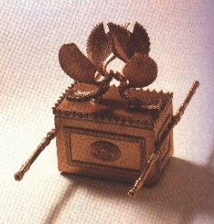
בהצלחה!

ב''ה

שאלות פרק ד'

- כמה נהרגו מֵעם ישראל בתחילה? (פסוק ב')
- מדוע ה' גרם לעם ישראל להפסיד במלחמה ?
- האם עם ישראל הבין שזו הסיבה ? הוכח מפס' ג'
- מדוע עם ישראל תקעו בשופרות ? (פסוק ה')
- כיצד הגיבו הפלשתים כשראו את הארון? (פסוק ז-ח)
- מה אומר המבשר לעלי ?( 3 בשורות רעות- פסוק יז)
- מדוע בוחר המבשר לבשר את הבשורות בסדר הזה?
- כיצד מת עלי? (פסוק יח)
- איזה אסון נוסף קורֶה במשפחת עלי? (פסוקים י-כ)
- כיצד נקרא התינוק שנולד? (פסוק כא)
בהצלחה!

